Disciplina | Matemática
Ano | 3º. Ano
Conteúdo | Tempo – Hora
Por que perguntar | Fazer a correspondência de uma mesma hora em relógio digital e analógico.
Por trás da pergunta | Compreender diferentes maneiras de se indicar as horas (no formato digital e analógico).
O que fazer antes | No cotidiano, os alunos encontram relógios analógicos e digitais e devem ser capazes de reconhecer as horas em ambas as formas. Hoje, os relógios digitais são bastante comuns, mas ainda é possível ver relógios analógicos. Veja qual dos dois formatos é mais comum no cotidiano dos alunos e comece a leitura das horas por ele.  Desenvolva atividades que permitam ao alunos: ler horas nos dois tipos de relógio; representar horas nos dois tipos de relógios; comparar horas expressas nos dois tipos de relógios, sempre reforçando que as horas são representações numéricas da passagem do tempo, do mesmo modo que os calendários e as folhinas. Eles devem compreender e associar que a mudança dos ponteiros ou a alteração do dígito no visor do relógio não são arbitrários, mas consideram uma convenção estabelecida: um minuto é composto de 60 segundo; 1 hora é formada de 60 minutos e um dia é formado de 24 horas.
O que fazer depois | Depois de terem se familiarizado com a leitura de horas, apresente aos alunos situações simples em que eles precisem fazer cálculos com horas inteiras, meias horas e um quarto de horas; bem como fazer relações entre hora/minuto entre outras. Ex: Se quando eu cheguei à escola eram 3 horas e já se passaram 2 horas, que horas são agora? O paciente chegou ao médico às 7 horas e saiu do consultório meia hora depois. A que horas ele saiu? Se o jogo demorou 60 minutos para ser realizado, quantas horas ele durou?
Questão | Indique no relógio analógico os horários indicados.  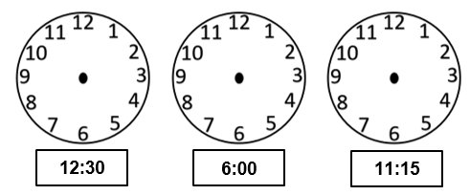
Gabarito | 12:30 = Ponteiro Horas 12, Ponteiro Minutos 6  6:00 = Ponteiro Horas 6, Ponteiro Minutos 12  11:15 = Ponteiro Horas 11, Ponteiro Minutos 3

